**《安全护我成长》**

亲爱的同学们，让我们借助“学习指南”开启《道德与法治》三年级上册课程的回顾与梳理吧！接下来我们进行第三单元的学习。

1.链接教材

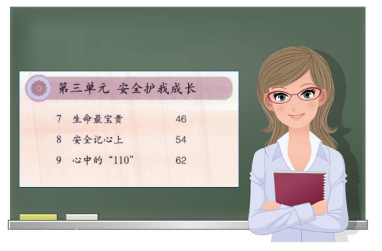

请同学们打开单元目录思考一下：

这个主题单元主要讲了什么呢？我做了一个思维图，你能尝试着也梳理一下吗？

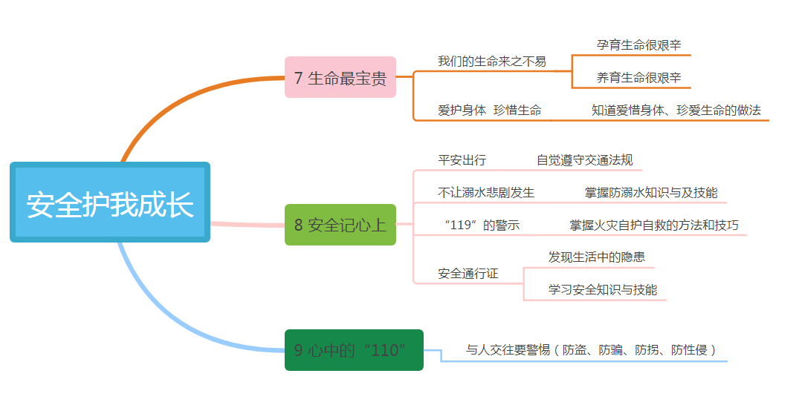

我也试着梳理一下：



2.学法指导

本单元学习方法指导有哪些？找到教材的依据，把具体方法整理到里面，用金点子的方式呈现。

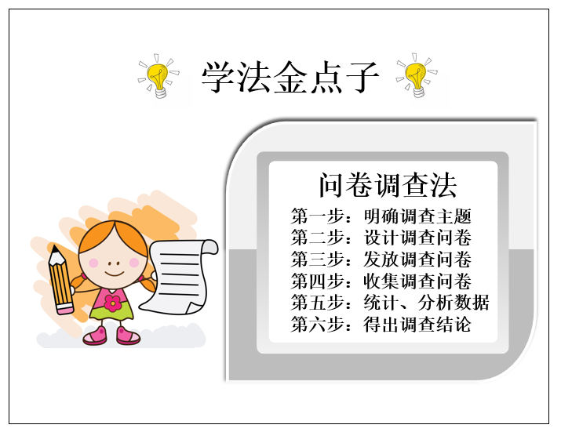

3.拓展资源

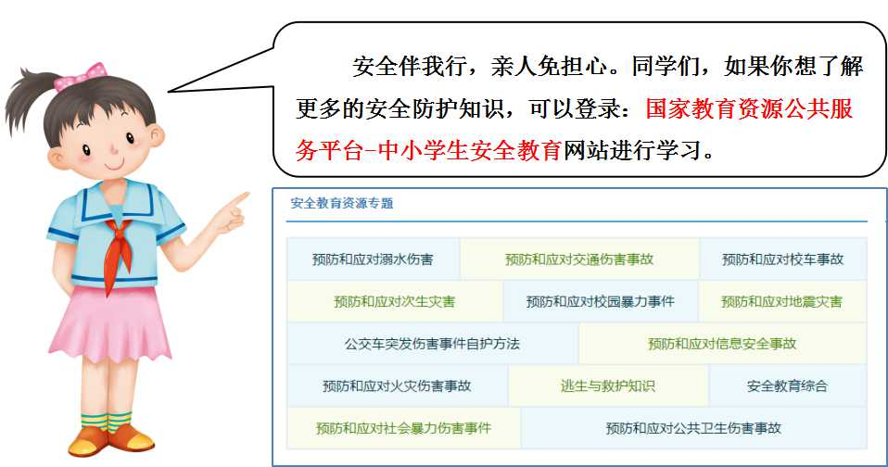

你还可以读一读下面的儿歌：



4.作业超市

有兴趣的同学可以结合这个单元的内容，选择你喜欢的形式完成特色作业。

(1)安全手抄报：居家生活、校园生活、外出游玩，安全是第一大事，请你选择一个场景自拟题目，做一张宣传安全的手抄报。

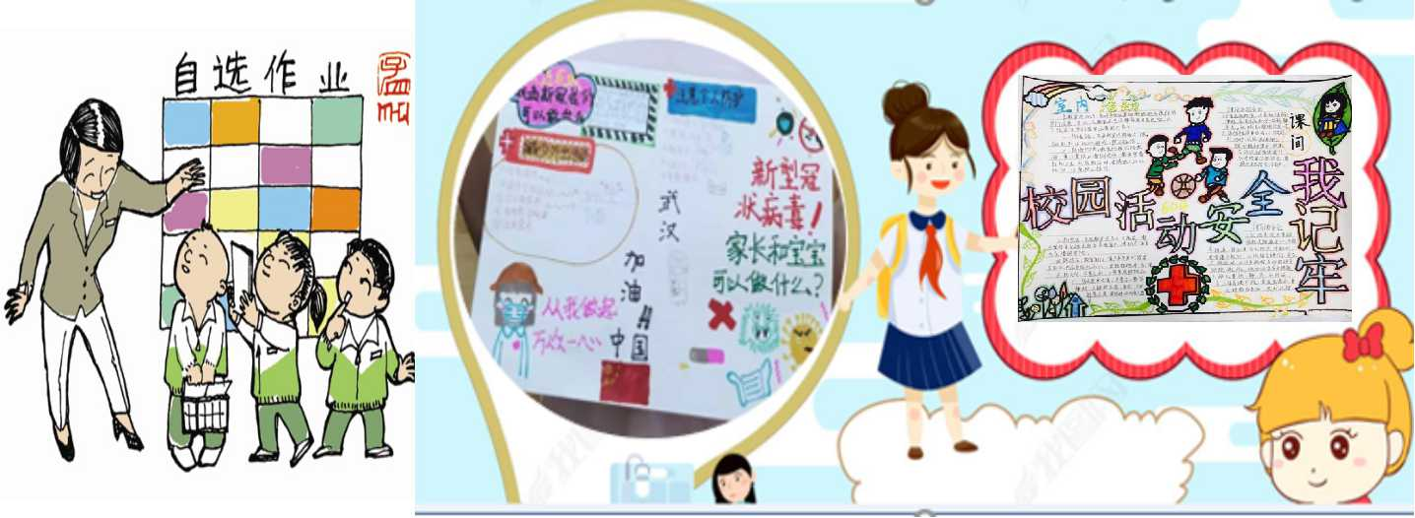

（2）在特殊时期，我们要保护好自己。写一写或者画一画防护新冠状病毒的小妙招!

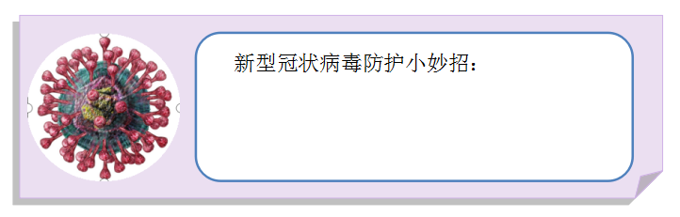

1. 不去人员密集的公共场所；
2. 佩戴口罩；
3. 勤洗手；
4. 不吃野味；

**......**